Муниципальное дошкольное образовательное учреждение

детский сад №8 «Ленок» Ярославского муниципального района

Консультация для родителей
"Как сделать зимнюю прогулку приятной и полезной".
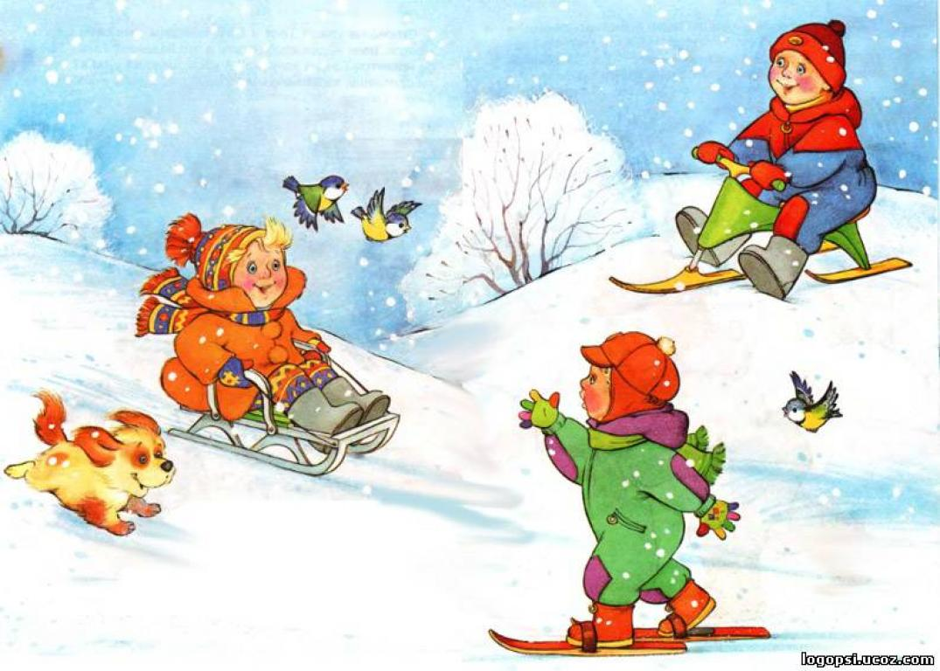
Инструктор по физической культуре: Данишевская О.П.

Консультация для родителей

"Как сделать зимнюю прогулку приятной и полезной".
Для наших детей зима - долгожданная и любимая пора. Они знают: как только выпадает снег, участки детского сада превращаются в сказочную страну, которую населяют персонажи любимых сказок, вылепленные из снега. Не секрет, что для физического развития, укрепления организма детям необходимо как можно больше времени проводить на свежем воздухе. И зима — не исключение из этого правила! А чтобы холод принес пользу и не помешал малышам получить удовольствие от прогулки, они должны быть заняты интересным делом. Необходимо лишь следить за тем, чтобы более интенсивные движения сменялись более спокойными.
Как организовать зимние прогулки и сделать их наиболее интересными и полезными для детей? Попробуйте поиграть в специальные игры, задания, забавы, подходящие для зимних условий.
Задания на внимание:
1. Показать детям веточку и предложить внимательно осмотреть ее в течение 30—40 сек. Затем веточку спрятать. Теперь ребята должны постараться как можно точнее ответить на следующие вопросы: сколько на ветке сучков; сколько из них сломанных; от какого дерева и когда срезана эта веточка.
2. Во время пути обратите внимание детей на то, что происходит вокруг. Сколько труб на том доме? Кто там идет вдали — мужчина или женщина? Есть ли здесь лиственные деревья? Сколько человек в той группе? Что нес в руках прохожий? и др.
3. Обратить внимание, что:
а) если большие и маленькие предметы находятся от нас на одном и том же расстоянии, то маленькие кажутся дальше;
б) яркие предметы кажутся ближе, чем темные;
в) в пасмурный день, в дождь, в сумерки все расстояния кажутся больше, а в солнечный день — наоборот.
Кроме игр со снегом, занимательных упражнений и забав, большим успехом у наших детей пользуются игры-эстафеты. Такие развлечения помогают содержательно и весело провести с детьми прогулки, спортивные состязания.
Кто быстрее слепит снеговика Дети разбиваются на пары, и каждая пара получает задание слепить снеговика. Для этого необходимо скатать комки разного размера, поставить их друг на друга. Сделать снеговику глаза, брови, нос, рот (из морковки и угольков) и надеть шапку (ведро). Выигрывает та пара, которая быстрее закончит работу. Дети о работе договариваются сами, игра начинается по команде «Приготовились! Начали!»
Флажки Вдоль ската горки расставлены палочки с ленточками на них. Необходимо прокатиться с горы на санках и схватить флажок. Побеждает тот, у кого больше флажков.
Снежки Дети лепят снежки и стараются попасть друг в друга. Бросать можно только в ноги. Вариант: можно разделить детей на две команды. Выбывает из игры тот, в кого попадут снежком. Выигрывает та команда, у которой останется больше игроков.
Шагай шире Расстояние между двумя линиями 3—4 м. Необходимо быстрее дойти до противоположной черты, делая широкие шаги. Вместо широких шагов можно передвигаться и прыжками.
Кто выше подбросит снежок В игре принимают участие все дети. По команде дети начинают лепить снежки и подбрасывать их. Каждый выполняет задание 3 раза. Побеждает тот, кто все три раза подбросит снежок выше всех. Бросают 2 раза правой и 1 раз левой рукой.
Самые быстрые санки . 2—3 детей садятся на санки спиной вперед (на одних санках может ехать один ребенок или двое детей). По команде дети начинает отталкиваться ногами и двигаться вперед. Расстояние от старта до финиша — 5 метров. Игру можно повторять 2—3 раза, с разными участниками.
Попади в лунку Педагог делает в снегу несколько лунок, каждому ребенку дает мешочек с шариками. За установленное время дети забрасывают в лунку как можно больше шариков, затем подсчитывают итог.
На морозе необходимо постоянно двигаться. Делать это можно разными способами. Подойдут:
— Ходьба и бег спинами друг к другу.
— Парный бег (взявшись за руки).
— Быстрая ходьба с подниманием предметов.
— Бег вперед спиной.
— «Беги и не дотрагивайся» (шесть лыжных палок ставятся на расстоянии 2— 2, 5 м друг от друга). Ребенок должен пробежать между палками (змейкой), не дотрагиваясь до них. Вместо палок можно использовать другие ориентиры.
— Подъем в горку руки за спиной, спуск с горы (можно шагом или бегом).
— «След в след» — ходьба по следам взрослого, взрослый при этом учитывает длину детского шага.
После активного движения необходим небольшой отдых. В это время можно предложить отгадать загадки о зиме, например:
Крыша в шапке меховой, Белый дым над головой,
Двор в снегу, в снегу дома, Ночью к нам пришла... (Зима)
Какой это мастер на стекла нанес
И листья, и травы, и заросли роз? (Мороз)
Отгадай, кто я таков? Я играть с тобой готов:
То качусь я, то скачу, а подбросишь — полечу. (Мяч)
Он в берлоге спит зимой под большой сосной,
А когда придет весна, он проснется ото сна. (Медведь)
В народе говорили: «Подкорми птиц зимою — послужат тебе весною». Наблюдение за жизнью пернатых, рассказы о том, из чего они строят гнезда, как высиживают птенцов, где зимуют и чем питаются, — подчас становятся открытием не только для ребенка, но и для взрослого горожанина.
Не забывайте почистить кормушки и положить крошки хлеба, семечки— для детей это не только увлекательная игра, но и настоящий урок доброты!
Можно задать детям вопросы для размышления:
-Все ли синички одинаковые?
- Кто обедал на рябине? И т.д.
Помните в детстве это радостное возбуждение, когда, проснувшись, вдруг видишь, что все вокруг белым-бело? Постарайтесь, чтобы и ваши дети получали удовольствие и приятные воспоминания от зимних прогулок!

